Ngày soạn: 03/10/2025
CHỦ ĐỀ 2 : MÔI TRƯỜNG XANH
TIẾT 5
Học hát bài: Vì cuộc sống tươi đẹp
Nghe nhạc: Tác phẩm Alouette (Tiếng chim sơn ca)

I. MỤC TIÊU
1. Kiến thức
- Hát đúng cao độ, trường độ, sắc thái và lời ca bài hát Vì cuộc sống tươi đẹp.
- Nghe và cảm nhận tác phẩm Alouette; nhớ được tên tác giả, tác phẩm.
2. Năng lực
- Thể hiện âm nhạc: Biết thể hiện bài hát Vì cuộc sống tươi đẹp bằng các hình thức hát nối tiếp, hoà giọng; lắng nghe và thể hiện cảm xúc khi nghe tác phẩm Alouette
- Cảm thụ và hiểu biết: Cảm nhận được giai điệu, nội dung, sắc thái của bài Vì cuộc sống tươi đẹp; biết tưởng tượng khi nghe tác phẩm Alouette.
- Ứng dụng và sáng tạo âm nhạc: Tự sáng tạo thêm các ý tưởng để thể hiện bài hát Vì cuộc sống tươi đẹp; vẽ tranh về đề tài Bảo vệ môi trường hoặc làm các đồ vật hữu ích từ vật liệu đã qua sử dụng.
3. Phẩm chất: Qua giai điệu, lời ca của bài hát Vì cuộc sống tươi đẹp, Alouette giáo dục tình yêu quê hương, đất nước và ý thức trách nhiệm bảo vệ môi trường nơi sinh sống, cảnh quan chung.
* Lồng ghép GDQP và An ninh: HS ý thức được việc giữ gìn môi trường sống cũng là góp phần xây dựng đất nước, gắn với trách nhiệm công dân, trách nhiệm quốc phòng toàn dân.
II. THIẾT BỊ DẠY HỌC VÀ HỌC LIỆU
1. Giáo viên: SGV, đàn phím điện tử, nhạc cụ thể hiện tiết tấu, phương tiện nghe – nhìn và các tư liệu/ file âm thanh phục vụ cho tiết dạy.
2. Học sinh: SGK Âm nhạc 7, nhạc cụ thể hiện tiết tấu, tìm hiểu trước các thông tin liên quan đến bài học và thực hiện một số yêu cầu của GV.
III. TIẾN TRÌNH DẠY HỌC
1. Ổn định trật tự (2 phút)
2. Bài mới ( 40phút)

HỌC HÁT BÀI: VÌ CUỘC SỐNG TƯƠI ĐẸP (25 phút)

KHỞI ĐỘNG
Mục tiêu/PTNL
- HS có được tâm lý thoải mái trước khi vào bài học mới.
- Tự học, tự tin thuyết trình nội dung tìm hiểu.
- Vận dụng linh hoạt những kiến thức, kỹ năng thực hiện nhiệm vụ học tập được giao.
Hoạt động của GV | Hoạt động của học sinh
* Phương án 1: Cho HS xem một số hình ảnh hoặc video về môi trường bị ô nhiễm; HS đang tham gia bảo vệ môi trường, sau đó dẫn dắt vào bài học.  * Phương án 2: Cho HS chia sẻ một số bài hát có nội dung viết về đề tài môi trường. | - - HS quan sát video.  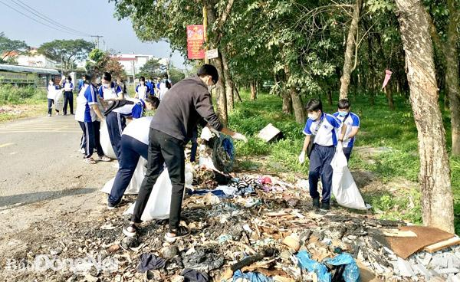  - HS chia sẻ một số bài hát
HÌNH THÀNH KIẾN THỨC MỚI
Mục tiêu/PTNL
- HS hát đúng cao độ, trường độ, sắc thái bài hát.
- Cảm nhận được sắc thái và tình cảm bài hát. Nêu được vài nét về tác giả và nội dung bài hát.
Hoạt động của GV | Hoạt động của học sinh
a. Hát mẫu  - GV hát mẫu hoặc cho HS nghe, xem file bài hát từ học liệu điện tử.  b. Giới thiệu tác giả  - Tổ chức cá nhân/nhóm nêu một vài nét về nhạc sĩ Bùi Anh Tú (đã được học từ lớp 6) theo các hình thức khác nhau.  - GV chốt kiến thức.  c. Tìm hiểu bài hát  - - Tổ chức cá nhân/nhóm tìm hiểu về tính chất âm nhạc, nội dung bài hát.  - - Cùng HS thống nhất cách chia đoạn, câu hát cho bài hát:  d. Khởi động giọng  - GV hướng dẫn HS khởi động giọng theo mẫu âm sau.  + Dạy hát  - - GV đệm đàn và hát mẫu từng câu hát, mỗi câu 1-2 lần, bắt nhịp cho cả lớp hát kết hợp gõ đệm theo phách (SGK trang 15).  - - Ghép kết nối các câu hát, đoạn 1, đoạn 2 và cả bài. Lưu ý những lời ca có đảo phách, nghịch phách (thiết muôn, khắp miền, cho hôm nay, hãy giữ lấy,…)  - - Hát hoàn chỉnh cả bài hát; sửa những chỗ HS hát sai (nếu có). | - Lắng nghe, vỗ tay nhẹ nhàng theo bài hát để cảm nhận nhịp điệu.  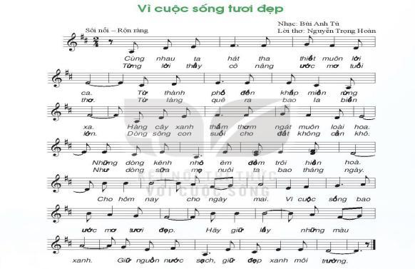  - Cá nhân/nhóm nêu vài nét về nhạc sĩ Bùi Anh Tú (sơ dồ tư duy, trình chiếu powerpoint, vẽ tranh mô tả,…)  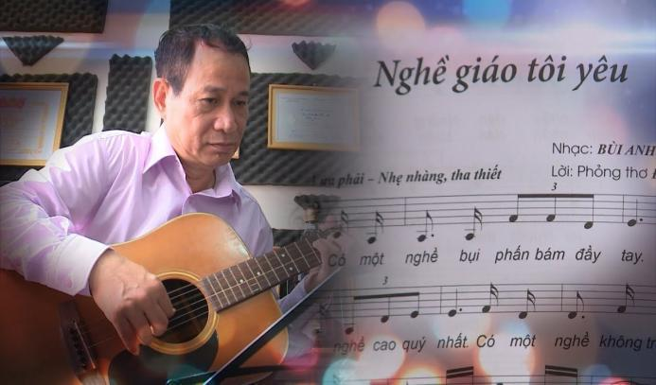  - HS ghi nhớ:  Nhạc sĩ Bùi Anh Tú sinh năm 1959 quê ở Thái Bình, hiện đang sống và làm việc tại HN.Ông là tác giả của nhiều sáng tác về nhà trường như: Thầy cô là tất cả, Nghề giáo tôi yêu,…  - HS nêu được tính chất sôi nổi, rộn ràng và nội dung của bài hát.  - HS nghe, nêu sự nhận biết về giai điệu, ngắt câu để chia đoạn, câu hát cho bài hát.  + Đoạn 1:  - Lời 1 gồm 2 câu hát: Cùng nhau… hiền hòa.  - Lời 2 gồm 2 câu hát: Từng lời…tháng ngày.  + Đoạn 2 gồm 2 câu hát: Cho hôm nay… đẹp xanh môi trường.  - HS luyện thanh theo hướng dẫn của GV.  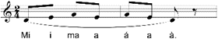  - HS hát theo hướng dẫn của GV kết hợp gõ đệm theo phách.  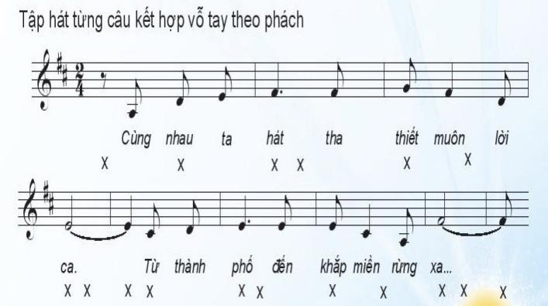  - Hát kết nối các câu, ghép đoạn 1, 2.  - HS hát hoàn chỉnh cả bài hát.
LUYỆN TẬP
Mục tiêu/PTNL
- Giúp HS luyện tập với các hình thức lĩnh xướng, nối tiếp, hòa giọng. Nêu được cảm nhận sau khi học bài hát.
- Thể hiện được sắc thái của bài hát. Biết chia sẻ, hợp tác, hỗ trợ nhau trong việc luyện tập bài hát
Hoạt động của GV | Hoạt động của học sinh
- - GV hướng dẫn HS luyện tập theo nhóm với các hình thức :  - GV hát hoặc chọn 1 HS lĩnh xướng  - Hát nối tiếp, hòa giọng (lưu ý: Phân hóa trình độ các nhóm HS theo năng lực để giao yêu cầu cụ thể).  - - GV yêu cầu HS nhận xét phần trình bày của các nhóm và nêu cảm nhận sau khi học bài hát.  - GV nhận xét và sửa sai (nếu có) | - HS luyện tập bài hát theo hướng dẫn của GV.  - Các nhóm thực hiện  + Hát lĩnh xướng: GV hát hoặc HS lĩnh xướng.  + Hát nối tiếp, hòa giọng:  * Nhóm nam:  Cùng nhau….rừng xa.  Từng lời thầy cô...biển lớn.  * Nhóm nữ :  Hàng cây…hiền hòa.  Dòng sông…tháng ngày.  * Hòa giọng: Cho hôm nay…môi trường.  - HS nhận xét  - HS ghi nhớ.
VẬN DỤNG
Mục tiêu/PTNL
- Giúp HS ứng dụng và sáng tạo thể hiện thêm nhiều ý tưởng biểu diễn cho bài hát ở các hình thức khác nhau.
Hoạt động của GV | Hoạt động của học sinh
- GV khuyến khích cá nhân/nhóm có thêm nhiều ý tưởng sáng tạo phong phú để thể hiện bài hát.  - Nêu cảm nhận sau khi học bài hát | - HS trình bày các ý tưởng theo cá nhân/nhóm.  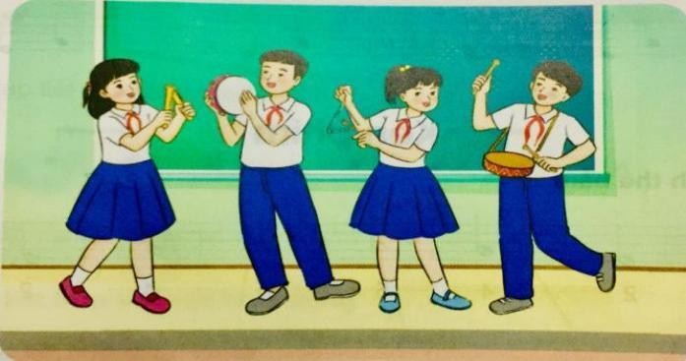  - HS nêu cảm nhận.

NỘI DUNG 2 – NGHE TÁC PHẨM: ALOUETTE (15 phút)

KHỞI ĐỘNG
Mục tiêu/PTNL
- Nhớ được tên tác phẩm và tên tác giả. Nghe và cảm nhận giai điệu, sắc thái bài hát.
Tự học, tự tin thuyết trình nội dung tìm hiểu. Vận dụng linh hoạt những kiến thức, kỹ năng thực hiện nhiệm vụ học tập được giao.
Hoạt động của GV | Hoạt động của học sinh
- - GV hướng dẫn HS nghe nhạc kết hợp đung đưa người hoặc vỗ tay nhẹ nhàng theo nhịp điệu bài hát.  - GV cho cá nhân/nhóm nêu cảm nhận của mình sau khi nghe tác phẩm:  - ? Em đã được nghe hoặc biết tác phẩm này chưa ?  - ? Em có cảm nhận như thế nào về tính chất âm nhạc của tác phẩm? | - - HS nghe nhạc trong tâm thế thoải mái, thả lỏng cơ thể, có thể đung đưa hoặc vỗ tay theo nhạc.  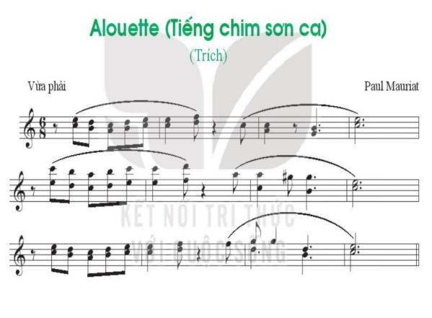  - HS nêu cảm nhận của bản thân  - HS trả lời các câu hỏi của GV
HÌNH THÀNH KIẾN THỨC MỚI
Mục tiêu/PTNL
- - Giúp HS thể hiện tình cảm bằng các hoạt động có ý nghĩa về việc bảo vệ môi trường.
- Vận dụng linh hoạt những kiến thức, kỹ năng thực hiện nhiệm vụ học tập được giao
Hoạt động của GV | Hoạt động của học sinh
- GV cho HS nói những suy nghĩ và hành động của mình về việc bảo vệ môi trường nơi sinh sống hoặc nơi HS đến tham quan, du lịch.  - GV chia nhóm và giao nhiệm vụ để HS lựa chọn vẽ tranh về chủ đề bảo vệ môi trường hoặc làm các đồ vật hữu ích từ vật liệu đã qua sử dụng.  - Sản phẩm được trình bày vào phần Vận dụng – sáng tạo. | - - HS chia sẻ những suy nghĩ và hành động của mình để góp phần vào việc bảo vệ môi trường.  - Các nhóm phân công thực hiện nhiệm vụ thực hiện.  - HS trình bày sản phẩm vào phần Vận dụng - sáng tạo.
VẬN DỤNG
Mục tiêu/PTNL
- - Giúp HS thể hiện tình cảm bằng các hoạt động có ý nghĩa về việc bảo vệ môi trường.
- Vận dụng linh hoạt những kiến thức, kỹ năng thực hiện nhiệm vụ học tập được giao.
Hoạt động của GV | Hoạt động của học sinh
- GV chia nhóm và giao nhiệm vụ để HS lựa chọn vẽ tranh về chủ đề bảo vệ môi trường hoặc làm các đồ vật hữu ích từ vật liệu đã qua sử dụng. Sản phẩm được trình bày vào phần Vận dụng – sáng tạo. | - - HS chia sẻ những suy nghĩ và hành động của mình để góp phần vào việc bảo vệ môi trường.  - 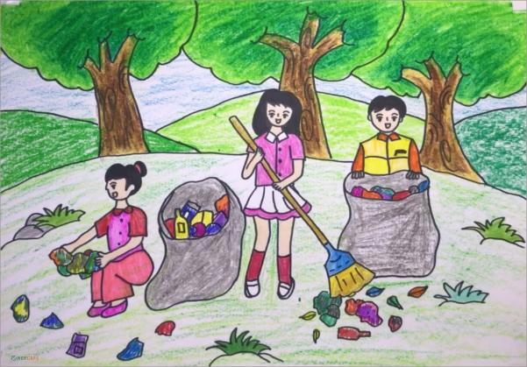  - Các nhóm phân công thực hiện nhiệm vụ, trình bày sản phẩm vào phần Vận dụng - sáng tạo.
- Dặn dò, chuẩn bị bài mới (3 phút)
- GV cùng HS hệ thống lại các nội dung đã học.
- Chuẩn bị tiết học sau:
+ Ôn luyện lại nội dung nhạc cụ thể hiện giai điệu đã học ở lớp 6.
+ Dùng mã QR do GV cung cấp để khai thác học liệu điện tử về nội dung học nhạc cụ thể hiện giai điệu của tiết 6.
_________________________________
Tiết 6
Nhạc cụ thể hiện giai điệu: Kèn phím

I. MỤC TIÊU
1. Kiến thức
- Ôn tập lại các kĩ thuật luồn ngón, vắt ngón khi chơi gam Đô trưởng trrên kèn phím. Luyện tập bài Bài hát Ireland đúng cao độ, trường độ, đúng kĩ thuật.
2. Năng lực
- Thể hiện âm nhạc: Thể hiện đúng các kĩ thuật, chơi được bài Bài hát Ireland trên kèn phím.
- Cảm thụ và hiểu biết: Biết điều chỉnh cường độ nhạc cụ để thể hiện sắc thái khi giai điệu vang lên.
- Ứng dụng và sáng tạo âm nhạc: Biều diễn nhạc cụ ở trong và ngoài trường với hình thức phù hợp.
3. Phẩm chất: Rèn luyện tính chăm chỉ và trách nhiệm trong luyện tập và chuẩn bị bài học.
II . THIẾT BỊ DẠY HỌC VÀ HỌC LIỆU
1. Giáo viên: SGV, đàn phím điện tử, kèn phím, phương tiện nghe - nhìn và các tư liệu/ file âm thanh phục vụ cho tiết dạy.
2. Học sinh: SGK Âm nhạc 7, tìm hiểu trước các thông tin liên quan đến bài học, nhạc cụ giai điệu kèn phím.
III. TIẾN TRÌNH DẠY HỌC
1. Ổn định trật tự (2 phút)
2. Bài mới (35 phút)

NỘI DUNG: NHẠC CỤ GIAI ĐIỆU: KÈN PHÍM
KHỞI ĐỘNG
Mục tiêu/PTNL
- HS được thoải mái, tự tin, vui vẻ trước khi vào bài học mới.
- Giúp HS ôn luyện lại các kĩ thuật luồn ngón và vắt ngón của kèn phím.
Hoạt động của GV | Hoạt động của học sinh
* Ôn lại gam Đô trưởng  - - GV làm mẫu cho HS nghe và quan sát lại kĩ thuật luồn ngón và vắt ngón với gam Đô trưởng sau đó yêu cầu HS thực hiện lại.  - - Yêu cầu HS nhận xét sự khác nhau giữa 2 kĩ thuật luồn ngón và vắt ngón ? | - - HS quan sát, lắng nghe, cảm nhận và thực hiện lại theo yêu cầu của GV.  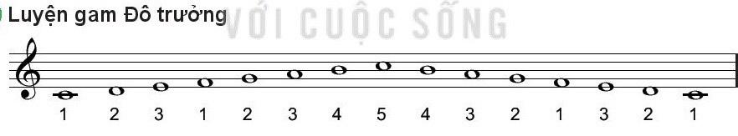  - HS trả lời.
LUYỆN TẬP
Mục tiêu/PTNL
- Luyện tập bài Bài hát Ireland đúng cao độ, trường độ, đúng kĩ thuật.
- Biểu lộ cảm xúc phù hợp với tính chất âm nhạc; biết nhận xét về cách chơi nhạc cụ của bản thân hoặc người khác.
- Vận dụng được một cách linh hoạt những kiến thức, kỹ năng để giải quyết vấn đề học tập.
Hoạt động của GV | Hoạt động của học sinh
* Luyện tập bài Ireland  - Bước 1: Cho HS đọc bài kết hợp vỗ tay theo phách.  - Bước 2: Chia ô nhịp 1,2 - 3,4 - 5,6 - 7,8 GV thổi mẫu và bắt nhịp để HS chơi nhắc lại (3 đến 4 lần). Sau đó ghép cả bài (3 đến 4 lần).  + GV chỉ định cá nhân, nhóm thực hiện.  + Chỉ định HS nhận xét,  GV nhận xét và sửa sai (nếu có).  - Bước 3: Ghép với beat nhạc  + GV chỉ huy  + GV chỉ định cá nhân, nhóm thực hành.  - GV chia nhóm cho HS luyện tập thực hành theo hình thức nối tiếp.  Lưu ý: Nhắc HS giữ đều nhịp khi luyện tập. | - HS thực hành theo hướng dẫn của GV.  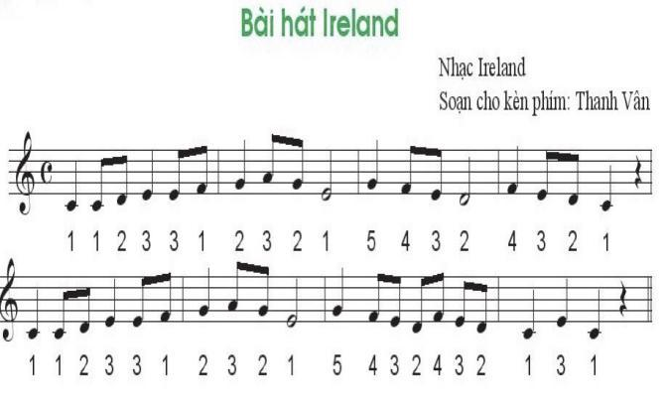  - HS thực hành theo hướng dẫn của GV.  + Thực hành cá nhân, nhóm.  + HS nhận xét và ghi nhớ.  - HS thổi ghép với nhạc beat  + Cả lớp thực hiện  + Cá nhân, nhóm  - Nhóm HS thực hành theo hướng dẫn của GV.  + Nhóm 1; Nét nhạc 1 (4 ô nhịp đầu)  + Nhóm 2: Nét nhạc 2 (4 ô nhịp còn lại)  - Luyện tập bài Bài hát Ireland đúng cao độ, trường độ, đúng kĩ thuật.  - Biểu lộ cảm xúc phù hợp với tính chất âm nhạc; biết nhận xét về cách chơi nhạc cụ của bản thân hoặc người khác.  - Vận dụng được một cách linh hoạt những kiến thức, kỹ năng để giải quyết vấn đề học tập.
VẬN DỤNG
Mục tiêu/PTNL
- HS biết vận dụng một cách linh hoạt những kiến thức, kỹ năng để tham gia trò chơi âm nhạc.
- Biểu diễn nhạc cụ ở trong và ngoài trường với hình thức phù hợp.
Hoạt động của GV | Hoạt động của học sinh
- Trò chơi âm nhạc: Ứng tác âm nhạc với kèn phím  + GV cho HS cho HS quan sát 2 ô nhịp đầu của dòng nhạc nhịp 2/4, yêu cầu HS ứng tác thêm 2 ô nhịp tiếp theo.  + GV thổi mẫu cho HS, sau đó bắt nhịp cho HS thổi lại.  - Trò chơi có thể lặp lại nếu còn thời gian để giúp HS thấy thoải mái, phản xạ nhanh hơn với các kĩ thuật luồn ngón và vắt ngón trên kèn phím.  - HS biết vận dụng thổi kèn phím ở mẫu âm ngắn khác trong những bài đọc nhạc đã được học trước đây. Biểu diễn nhạc cụ ở trong và ngoài trường với hình thức phù hợp. | - HS tham gia trò chơi theo hướng dẫn của GV  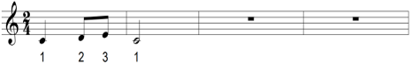  + HS ứng tác thêm 2 ô nhịp từ nét giai điệu GV đã cho.  + HS thực hành thổi kèn phím hoàn chỉnh nét giai điệu theo GV.  - HS vận dụng thực hành (có thể quay lại video giới thiệu với các bạn vào tiết học sau)  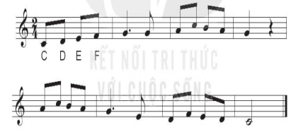
3. Dặn dò, chuẩn bị bài mới (3 phút)
- GV cùng HS hệ thống lại các nội dung đã học.
- Chuẩn bị tiết học sau:
+ Ôn luyện lại bài hát Vì cuộc sống tươi đẹp với các hình thức đã học ở tiết 5.
+ Dùng mã QR do GV cung cấp để khai thác học liệu điện tử về nội dung Thường thức âm nhạc và tập hát kết hợp nhạc cụ thể hiện tiết tấu.
________________________________
TIẾT 7
Thường thức âm nhạc: Nhạc sĩ Hoàng Việt và ca khúc Nhạc rừng
Ôn bài hát: Vì cuộc sống tươi đẹp

I. MỤC TIÊU
1. Kiến thức
- Nêu được đôi nét về cuộc đời, sự nghiệp âm nhạc của nhạc sĩ Hoàng Việt và bài hát Nhạc rừng
- Hát thuộc lời và hoàn thiện bài hát Vì cuộc sống tươi đẹp với các hình thức khác nhau.
2. Năng lực
- Thể hiện âm nhạc: Biết thể hiện bài hát Vì cuộc sống tươi đẹp bằng hình thức hát hát kết hợp nhạc cụ gõ đệm.
- Cảm thụ và hiểu biết: Cảm nhận được giai điệu, lời ca, sắc thái, ý nghĩa nội dung và gõ đệm theo phách ca khúc Nhạc rừng.
- Ứng dụng và sáng tạo âm nhạc: Biết tự sáng tạo một số động tác vận động cơ thể cho bài hát Vì cuộc sống tươi đẹp.
3. Phẩm chất
- Qua nội dung tìm hiểu về nhạc sĩ Hoàng Việt và bài hát Nhạc rừng, HS biết trân trọng giá trị các ca khúc của nhạc sĩ đã để lại; hiểu được những khó khăn, gian khổ của các anh bộ đội trong thời kỳ kháng chiến chống thực dân Pháp nhưng vẫn lạc quan, anh dũng chiến đấu chống quân thù từ đó thêm yêu quê hương, đất nước.
- Lồng ghép GDQP và An ninh
+ GV giới thiệu cho HS một số hình ảnh hoặc video về thời kỳ chống thực dân Pháp năm 1953.
II. THIẾT BỊ DẠY HỌC VÀ HỌC LIỆU
1. Giáo viên: SGV, đàn phím điện tử, nhạc cụ thể hiện tiết tấu, phương tiện nghe – nhìn và các tư liệu/ file âm thanh phục vụ cho tiết dạy.
2. Học sinh: SGK Âm nhạc 7, nhạc cụ thể hiện tiết tấu. Tìm hiểu trước về nhạc sĩ Hoàng Việt và bài hát; ôn luyện bài hát Vì cuộc sống tươi đẹp với các hình thức đã học, tập hát kết hợp nhạc cụ gõ đệm sgk trang 15.
III. TIẾN TRÌNH DẠY HỌC
1. Ổn định trật tự (2 phút)
2. Bài mới
NỘI DUNG 1: GIỚI THIỆU NS HOÀNG VIỆT VÀ BÀI HÁT NHẠC RỪNG (25 phút)
KHỞI ĐỘNG
Mục tiêu/PTNL
- Tạo tâm thế vui vẻ, thoải mái trước khi vào học nội dung mới.
- Lắng nghe và biểu lộ cảm xúc với các tác phẩm của nhạc sĩ Hoàng Việt.
Hoạt động của GV | Hoạt động của học sinh
- GV cho HS nghe và vận động theo bài hát: Lá xanh của nhạc sĩ Hoàng Việt hoặc do HS tự chọn. | - HS nghe và biểu lộ cảm xúc bằng một vài động tác vận động cơ thể.  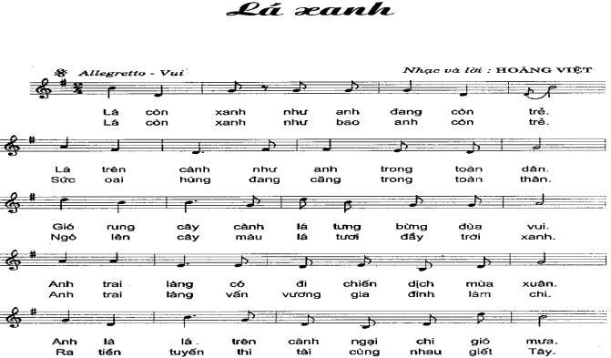
HÌNH THÀNH KIẾN THỨC MỚI
- Nhớ được một số nét tiêu biểu về cuộc đời, sự nghiệp nhạc sĩ Hoàng Việt.
- Nghe và cảm nhận giai điệu, nội dung, sắc thái ca khúc Nhạc rừng.
- Tự học, tự tin thuyết trình nội dung tìm hiểu về nhạc sĩ Hoàng Việt và ca khúc Nhạc rừng.
Hoạt động của GV | Hoạt động của học sinh
- GV tổ chức các nhóm thuyết trình nội dung đã chuẩn bị trước theo các hình thức khác nhau.  a. Tìm hiểu về nhạc sĩ Hoàng Việt  - GV cho nhóm 1 lên giới thiệu về nhạc sĩ Hoàng Việt  - GV chốt kiến thức cần ghi nhớ.  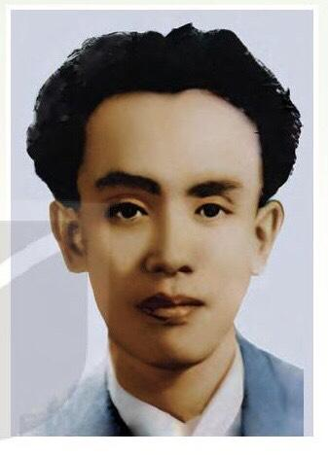 | - Các nhóm thuyết trình về tiểu sử nhạc sĩ bằng (sơ dồ tư duy, trình chiếu powerpoint, vẽ tranh mô tả…) với nội dung cụ thể.  - Nhóm 1: Giới thiệu nhạc sĩ Hoàng Việt và các tác phẩm của ông.  - HS ghi nhớ  Nhạc sĩ Hoàng Việt (1928 – 1967) tên thật là Lê Chí Trực, quê ở Tiền Giang. Ông là một trong những nhạc sĩ tiêu biểu của nền âm nhạc hiện đại Việt Nam. Một số sáng tác tiêu biểu: Lên ngàn, Lá xanh,…giao hưởng Quê hương là bản giao hưởng nhiều chương đầu tiên của Việt Nam. Năm 1996 ông được Nhà nước truy tặng Giải thưởng Hồ Chí Minh về Văn học – Nghệ thuật.
b. Ca khúc: Nhạc rừng  - GV cho nhóm 2 lên giới thiệu về ca khúc Nhạc rừng  - GV cho HS nghe bài hát Nhạc rừng của nhạc sĩ Hoàng Việt và đặt câu hỏi gợi ý để HS chia sẻ cảm nhận:  + Cảm nhận về giai điệu ?  + Những âm thanh nào của thiên nhiên có trong lời ca tạo nên một bản Nhạc rừng vui tươi, sinh động ?  + Tìm những lời ca thể hiện sự lạc quan, yêu đời của các anh bộ đội ?  - GV nhận xét, tuyên dương phần chuẩn bị các nhóm. | - Nhóm 2: Nêu hoàn cảnh ra đời và nội dung của ca khúc Nhạc rừng.  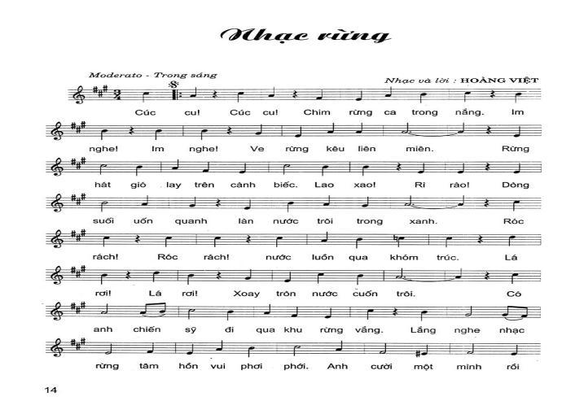  - HS nghe nhạc với tinh thần thoải mái, thả lỏng cơ thể, có thể đung đưa hoặc vỗ tay theo nhịp điệu tác phẩm và chia sẻ cảm nhận.  + Bài hát có giai điệu trong sáng, nhịp độ vừa phải.  + HS nêu một số câu hát có âm thanh của thiên nhiên: Chim rừng ca trong nắng, ve rừng kêu liên miên, rừng hát, lao xao, rì rào, róc rách,…  + Lắng nghe nhạc rừng tâm hồn vui phơi phới, anh cười một mình rồi cất tiếng hát vang,..  - HS lắng nghe và ghi nhớ.
VẬN DỤNG
* Mục tiêu/PTNL
- Biết vận dụng kiến thức đã học vào các hoạt động âm nhạc. HS cảm thụ và gõ đệm theo nhịp 3/4 ca khúc Nhạc rừng.
- Qua nội dung TT ÂN tích hợp giáo dục an ninh quốc phòng cho HS.
Hoạt động của GV | Hoạt động của học sinh
- GV cho HS nghe lại ca khúc Nhạc rừng và kết hợp gõ đệm theo nhịp 3/4.  - GV thuyết trình và cho HS xem một số hình ảnh hoặc video để HS thấy được những khó khăn gian khổ của các anh bộ đội trong thời kỳ kháng chiến chống thực dân Pháp nhưng vẫn lạc quan, anh dũng chiến đấu chống quân thù.  - GV nhắc HS vận dụng kiến thức đã học vào các hoạt động âm nhạc. | - HS thực hiện theo hướng dẫn của GV.  - HS lắng nghe, quan sát và nêu cảm nhận.  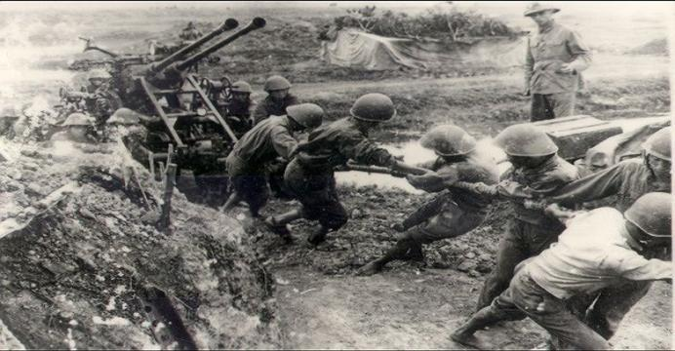  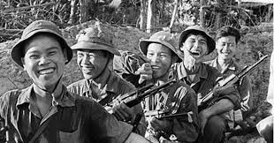  - HS thực hiện theo hướng dẫn của GV.
NỘI DUNG 2: ÔN BÀI HÁT: VÌ CUỘC SỐNG TƯƠI ĐẸP ( 15 phút)
KHỞI ĐỘNG
Mục tiêu/PTNL
- Giúp HS khởi động giọng hát, kiểm soát được cao độ giọng hát, hoà giọng cùng các bạn.
- Biết cảm thụ và thể hiện đúng theo các mẫu âm luyện thanh.
Hoạt động của GV | Hoạt động của học sinh
- GV hướng dẫn HS khởi động giọng theo mẫu âm tự sau: | - HS luyện thanh theo hướng dẫn của GV  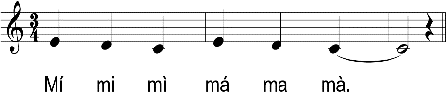
HÌNH THÀNH KIẾN THỨC MỚI
Mục tiêu/PTNL
- HS hát thuộc lời, đúng giai điệu, lời ca, sắc thái của bài hát.
- Thể hiện bài hát kết hợp nhạc cụ gõ đệm và sáng tạo thêm hình thức, biết hợp tác giữa các thành viên trong nhóm để giải quyết nhiệm vụ được giao.
Hoạt động của GV | Hoạt động của học sinh
a. Nghe lại bài hát  GV hát hoặc cho HS nghe link nhạc bài hát trên học liệu điện tử. | - Lắng nghe và nhớ lại bài hát Vì cuộc sống tươi đẹp.  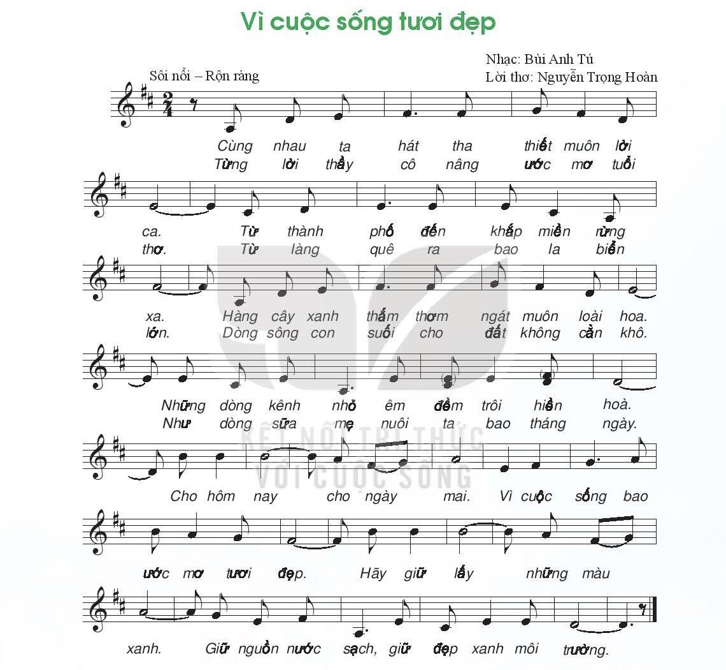
b. Ôn tập bài hát  - GV đàn hoặc mở link nhạc đệm cho HS hát lại 1 lần  - GV chia nhóm cho luyện tập hát kết hợp nhạc cụ gõ đệm SGK trang 15.  - GV làm mẫu các nhạc cụ gõ đệm theo âm hình tiết tấu và yêu cầu HS làm theo, sửa sai cho HS.  - Mời một vài nhóm thực hiện trước lớp. Nhận xét và đánh giá.  - GV nhận xét, tuyên dương và đánh giá các nhóm. | - HS hát lại bài hát.  - Các nhóm thực hiện theo yêu cầu của GV.  - HS quan sát và thực hiện.  - HS thể hiện bài hát kết hợp nhạc cụ gõ đệm (đoạn 1 gõ theo phách, đoạn 2 gõ theo âm hình tiêt tấu)  - HS lắng nghe và ghi nhớ.
VẬN DỤNG
Mục tiêu/PTNL
- HS biết tự sáng tạo các động tác vận động cơ thể cho bài hát Vì cuộc sống tươi đẹp.
- Ứng dụng và sáng tạo biểu diễn bài hát Vì cuộc sống tươi đẹp trong các hoạt động ngoại khóa.
Hoạt động của GV | Hoạt động của học sinh
- GV khuyến khích cá nhân/nhóm sáng tạo một số động tác vận động cơ thể phù hợp với nhịp điệu bài hát.  - GV yêu cầu HS vận động cơ thể cho bài hát | - HS trình bày các ý tưởng vận động cơ thể cho bài hát.  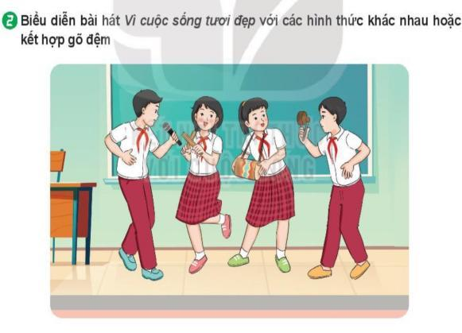  - Biểu diễn bài hát trong các buổi sinh hoạt ngoại khóa của trường, lớp,…
3. Dặn dò, chuẩn bị bài mới (3 phút)
- GV cùng HS hệ thống lại các nội dung đã học.
- Chuẩn bị tiết học sau: Ôn tập lại các nội dung đã học và báo cáo sản phẩm đã yêu cầu từ tiết 5 để thực hiện vào phần Vận dụng − Sáng tạo.
_________________________________

TIẾT 8
Vận dụng - Sáng tạo

I. MỤC TIÊU
1. Kiến thức
- HS vận dụng những kiến thức, năng lực, phẩm chất để thể hiện các nội dung và yêu cầu của chủ đề.
2. Năng lực
- Thể hiện âm nhạc: HS biết đọc lời và gõ đệm theo âm hình tiết tấu SGK trang 20. Biểu diễn bài hát Vì cuộc sống tươi đẹp với các hình thức khác nhau.
- Cảm thụ và hiểu biết: Cảm nhận được sắc thái bài ráp theo âm hình tiết tấu.
- Ứng dụng và sáng tạo âm nhạc: Giới thiệu tranh vẽ hoặc các sản phẩm đã làm về đề tài bảo vệ môi trường.
3. Phẩm chất: HS có ý thức, trách nhiệm, hỗ trợ nhau tham gia các hoạt động trong giờ học.
II. THIẾT BỊ DẠY HỌC VÀ HỌC LIỆU
1. Giáo viên: SGV, đàn phím điện tử, nhạc cụ thể hiện tiết tấu, phương tiện nghe – nhìn và các tư liệu/ file âm thanh phục vụ cho tiết dạy.
2. Học sinh: SGK Âm nhạc 7, nhạc cụ thể hiện tiết tấu, luyện tập các nội dung của chủ đề 2, chuẩn bị tranh vẽ hoặc sản phẩm hữu ích để giới thiệu, trưng bày.
III. TIẾN TRÌNH DẠY HỌC
1. Ổn định trật tự (2 phút)
2. Bài mới (40 phút)
KHỞI ĐỘNG
Mục tiêu/PTNL
- HS nhớ lại những nội dung đã được học của chủ đề 2; tạo tâm thế thoải mái, vui vẻ trước khi vào tiết học.
- Tự học, tự tin, vận dụng được một cách linh hoạt những kiến thức, kỹ năng để tham gia hoạt động.
Hoạt động của GV | Hoạt động của học sinh
- GV tổ chức chia nhóm HS tham gia trò chơi để tổng hợp lại các nội dung đã học của chủ đề 2.  - GV dẫn dắt vào bài học . | - HS tham gia trò chơi theo hướng dẫn của GV.  HS ghi bài.  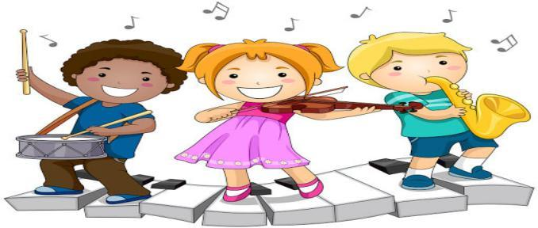
LUYỆN TẬP - VẬN DỤNG - SÁNG TẠO
Mục tiêu/PTNL
- Đọc lời và gõ đệm theo âm hình tiết tấu SGK trang 20.
- Giới thiệu tranh vẽ hoặc các sản phẩm đã làm về đề tài bảo vệ môi trường.
- HS biểu diễn theo nhóm bài hát Vì cuộc sống tươi đẹp với một số hình thức đã học và sáng tạo thêm các cách thể hiện.
- Biết dùng những kiến thức, kỹ năng để giải quyết nhiệm vụ học tập được giao.
Hoạt động của GV | Hoạt động của học sinh
* Đọc lời theo âm hình tiết tấu  - GV làm mẫu đọc lời kết hợp gõ đệm câu 1 và yêu cầu HS làm theo.  - GV tổ chức chia lớp thành 4 nhóm đọc luân phiên các câu kết hợp gõ đệm theo phách.  * Tùy theo khả năng của HS, GV có thể cho HS tự sáng tạo cách gõ theo tiết tấu khác nhau hoặc ứng tác lời.  - GV nhận xét, động viên và đánh giá hoạt động của các nhóm. | - HS quan sát, lắng nghe và làm theo câu 1 cùng GV sau đó tự thực hiện với các câu tiếp theo.  - Các nhóm thực hiện.  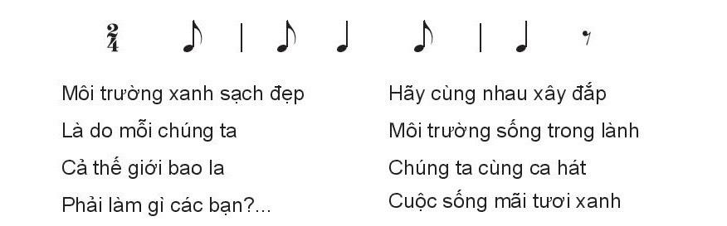  - Các nhóm lắng nghe và ghi nhớ.
b. Biểu diễn bài hát Vì cuộc sống tươi đẹp với các hình thức khác nhau  - GV tổ chức cho các nhóm HS biểu diễn bài hát theo hình thức tự chọn.  - GV nhận xét, tuyên dương, đánh giá phần chuẩn bị các nhóm. | - HS biểu diễn theo hình thức do nhóm chọn và chuẩn bị trước. HS nhận xét phần biểu diễn của nhóm bạn.  - HS lắng nghe và ghi nhớ.
- Giới thiệu tranh vẽ hoặc các sản phẩm đã làm về đề tài Bảo vệ môi trường  - GV tổ chức cho các nhóm giới thiệu tranh vẽ hoặc các sản phẩm làm từ vật liệu đã qua sử dụng.  - GV nhận xét, tuyên dương và đánh giá kết quả. | - Các nhóm trưng bày và giới thiệu sản phẩm, nhận xét phần biểu diễn của nhóm bạn.  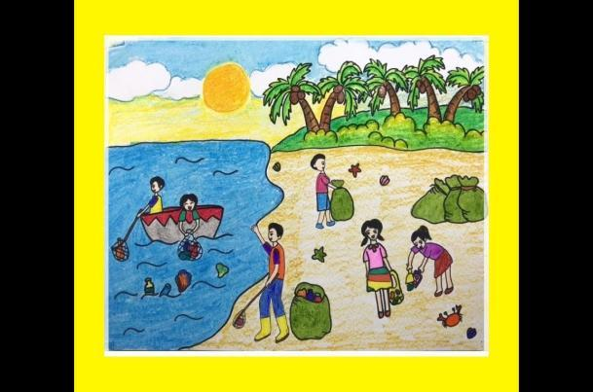  - HS ghi nhớ.
3. Dặn dò, chuẩn bị bài mới (3 phút)
- GV cùng HS hệ thống lại các nội dung cần ghi nhớ và nêu cảm nhận sau khi học xong chủ đề.
- Chuẩn bị tiết học sau: Ôn tập lại các nội dung Hát, Đọc nhạc và Nhạc cụ giai điệu để kiểm tra, đánh giá giữa kì I.
Bảo vệ môi trường chính là bảo vệ cuộc sống của chúng ta.
Đây là trách nhiệm và nghĩa vụ, cũng là quyền lợi của tất cả mọi người trên hành tinh này. Hãy chung tay bảo vệ môi trường xanh!

